ТЕХНИЧЕСКОЕ ЗАДАНИЕ
на выполнение ремонтных работ по приведению некачественных сварных швов металлоконструкций каркаса технологических этажерок в осях «1-19/A-W» в технически исправное состояние на объекте «Строительство вспомогательного участка по производству гипсового вяжущего для основного производства завода строительных материалов ООО «ВОЛМА-Воскресенск».

№ | Перечень основных данных и требований | Основные данные и требования
I | Основные данные
1 | Адрес производственной площадки | Россия, 140205, Московская область,  г. Воскресенск, ул. Кирова 3.
2 | Географическое расположение | 124 м над уровнем моря
3 | Сейсмичность | нет данных
4 | Климатические условия | от - 36 до + 35 °С
5 | Температура внутри цеха | от 0 до + 35 °С
6 | Количество осадков | Среднее количество осадков в год составляет 615 мм/год
7 | Наименование проводимых работ | Приведение некачественных сварных швов м/к каркаса технологических этажерок в осях «1-19/A-W» в технически исправное состояние в соответствии с чертежами Приложения 2
8 | Цель | Обеспечение безопасной эксплуатации здания ГК
9 | Состав работ | В соответствии с ведомостью чертежей по Приложению №2
10 | Чертежи на узлы | Усиление сварных швов балок перекрытия 1 и 2 этажей выполнить согласно Приложению №2
II | Требования к содержанию коммерческого предложения:
1 | Сроки, условия выполнения работ
 | начало | 01 июля 2022
 | окончание | 01 августа 2022
2 | Обоснование стоимости | Предоставляется в виде ведомости работ согласно Приложению №1 с единичными расценками по каждому виду работ, а также перечня используемых материалов (с указанием марки, артикула и производителя товара) в количественном и стоимостном выражении либо в виде локального сметного расчета.
3 | Условия оплаты | Предпочтительной является оплата после подписания акта выполненных работ с максимальной отсрочкой платежа.
4 | Гарантийные обязательства. | не менее 24 месяцев
5 | Копии разрешительной документации | Выписка из СРО полученная не ранее 12.2021
6 | Требования к разработке дополнительных мероприятий | План производства работ на высоте
7 | Обоснование опыта работы | Ведомость объектов, на которых выполнялись аналогичные или подобные виды работ с указанием контактов Заказчика
III | Приложения
1 | Дефектная ведомость | Приложение 1
2 | Ведомость чертежей  (Шифр 119-21-АС листы 20-23) | Приложение 2
 | Общие требования | Шифр 119-21-АС Лист 1
 | Монтажная схема балок перекрытия этажерок 1 этажа | Шифр 119-21-АС Лист 20
 | Монтажная схема балок перекрытия этажерок 2 этажа | Шифр 119-21-АС Лист 21
 | Усиление сварных швов балок перекрытия 1 этажа | Шифр 119-21-АС Лист 22
 | Порядок производства работ по устранению дефектов сварных швов | Шифр 119-21-АС Лист 23
3 | Требования, предъявляемые при формировании сметной документации | Приложение 3

Приложение №1 к ТЗ
на выполнение работ по приведению некачественных сварных швов м/к каркаса технологических этажерок в технически исправное состояние ООО «ВОЛМА-Воскресенск»

Дефектная ведомость

№ | Наименование работ | Расположение | Ед. изм. | Количество
1 | Очистка металлоконструкций механическим способом | 1 этаж 3-11/S-W | м2 | 2,2
2 | Проведение сварочных работ по восстановлению сварочных швов | 1 этаж 3-11/S-W | м.п. | 13
3 | Зачистка швов | 1 этаж 3-11/S-W | м.п. | 13
4 | Восстановление ЛКП | 1 этаж 3-11/S-W | м2 | 2,2
5 | Очистка металлоконструкций механическим способом | 2 этаж 3-11/S-W | м2 | 4,15
6 | Проведение сварочных работ по восстановлению сварочных швов | 2 этаж 3-11/S-W | м.п. | 16,6
7 | Зачистка швов | 2 этаж 3-11/S-W | м.п. | 16,6
8 | Восстановление ЛКП | 2 этаж 3-11/S-W | м2 | 4,15
9 | Постановка высокопрочных болтов | 1 этаж 6-11/C-J | шт | 80
10 | Очистка металлоконструкций механическим способом | 1 этаж 6-11/C-J | м2 | 13,3
11 | Проведение сварочных работ по расшивке и восстановлению сварочных швов | 1 этаж 6-11/C-J | м.п. | 32
12 | Восстановление ЛКП | 1 этаж 6-11/C-J | м2 | 13,3

Приложение №2 к ТЗ
на выполнение работ по приведению некачественных сварных швов м/к каркаса технологических этажерок в технически исправное состояние ООО «ВОЛМА-Воскресенск»

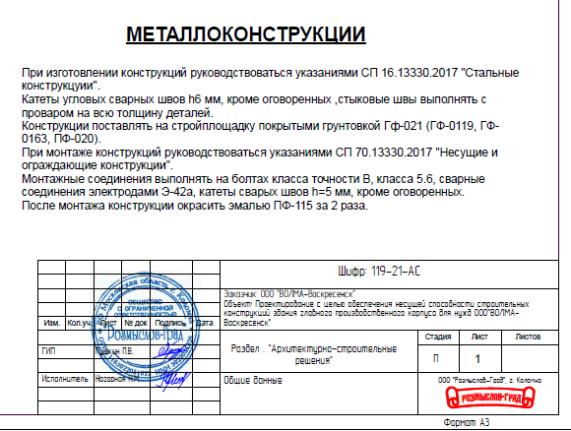

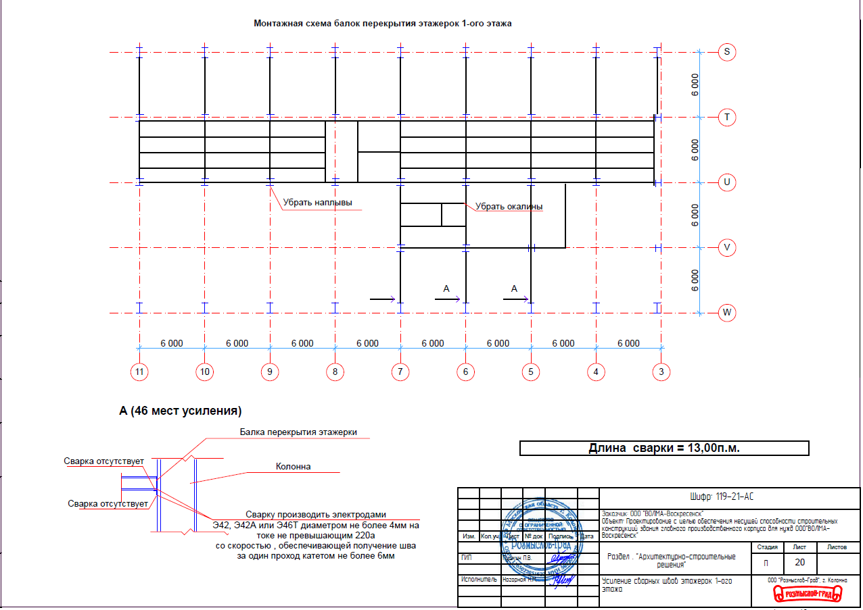

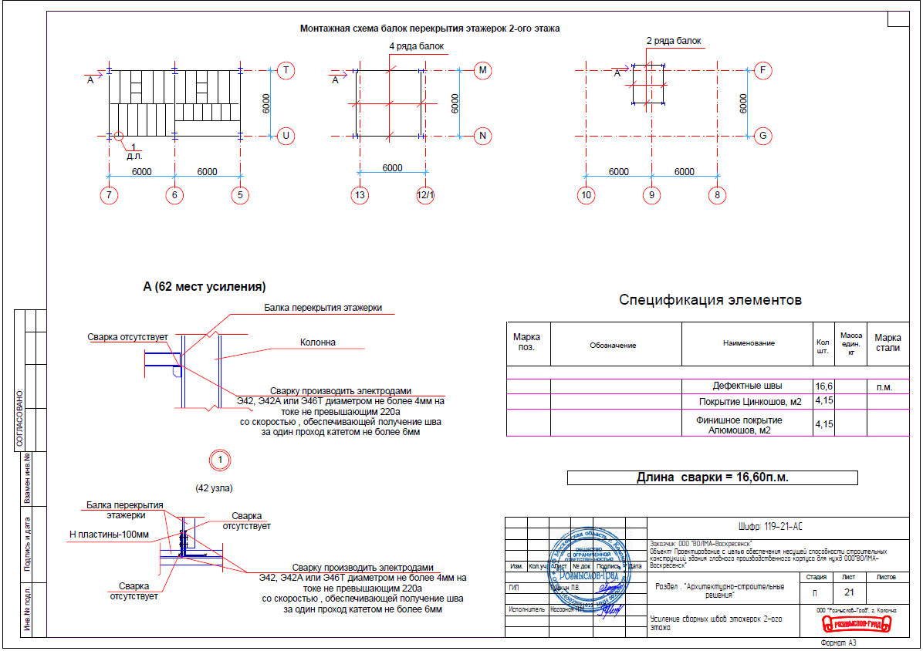

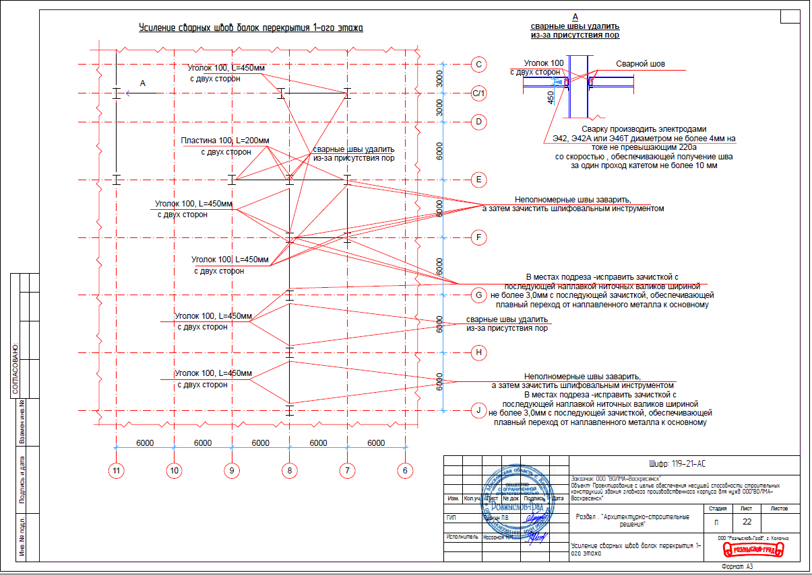

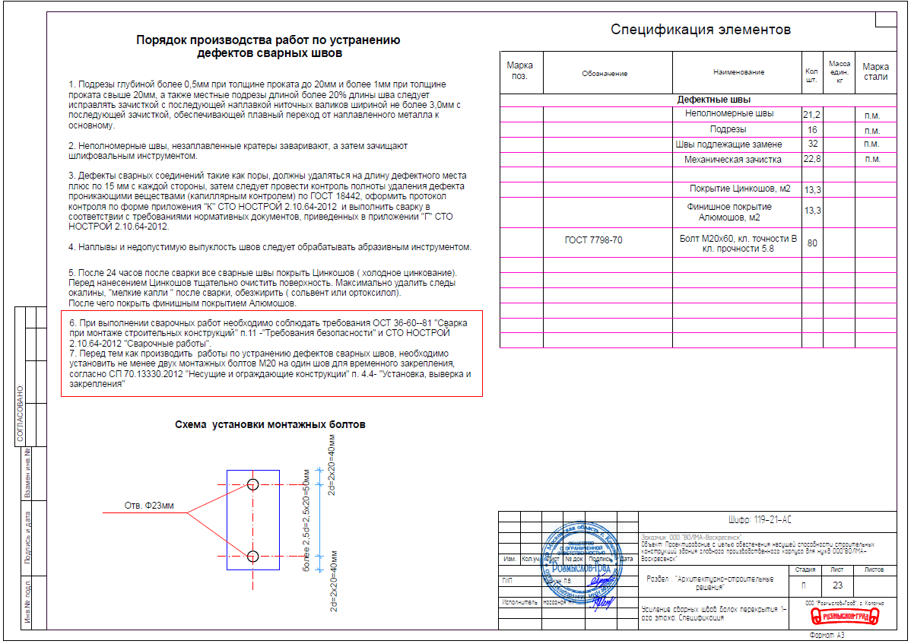

Приложение №3 к ТЗ
на выполнение работ по приведению некачественных сварных швов м/к каркаса технологических этажерок в технически исправное состояние ООО «ВОЛМА-Воскресенск»

Требования, предъявляемые к составлению сметной документации.

Для определения сметной стоимости работ, оставляется сметная документация, состоящая из:
- локальных смет (локально-сметных расчетов);
- сводного сметного расчета стоимости строительства.

1. Общие требования к составлению локальных сметных расчетов.
1.1. Локально-сметные расчеты составляются по разделам на отдельные виды работ, предусмотренные проектной документацией, и включают в себя нормы затрат труда рабочих и машинистов в человеко-часах, нормы времени эксплуатации машин и механизмов в машино-часах, нормы расхода материалов, изделий и конструкций в физических единицах измерения и их стоимостное выражение, а также другие расходы, относимые на строительство объекта.
1.2. Объемы работ при составлении локально-сметных расчетов определяются на основании проектной документации или ведомости объемов работ и технической части сборников нормативов расхода ресурсов.
1.3. Сметная документация предоставляется в электронных форматах «XML» и «EXCEL», а также на бумажном носителе.
1.4. Форма сметы - полный локальный сметный расчет из 17 граф, с раскрытием ресурсов, понижающих и повышающих коэффициентов.
2. Порядок определения сметной стоимости строительства и составления сметной документации на основании нормативов расхода ресурсов
2.1. Сметная документация на выполнение строительно-монтажных и специальных работ составляется в программе «ГРАНД-Смета» базисно-индексным методом с использованием сборников ФЕР-2001, ФЕРр-2001, ФЕРм-2001, ФЕРп-2001 в редакции 2020 г.
2.2. Стоимость работ в текущих ценах (Ст) рассчитывается в соответствии с методикой определения сметной стоимости строительства и действующей базой по ценообразованию в строительстве, утвержденной Госстроем России и/или Министерством строительства и жилищно-коммунального хозяйства Российской Федерации, с применением коэффициентов, учитывающих в сметах влияние условий производства работ.
2.3. Стоимость работ в текущих ценах определяется как совокупность затрат, рассчитанных на основе сметно-нормативной базы 2001 года с применением индексов пересчета в текущие цены к базовым элементам прямых затрат:
Ст = (ЗП2001 х Кзп) + (ЭММ2001 х Кэмм) + (М2001 х Км) + М2021 + НР + СП + Пр, где:
- (ЗП2001 х Кзп) – размер средств на оплату труда рабочих-строителей в текущем уровне цен рассчитывается как произведение базового элемента затрат ЗП2001 и индекса пересчета в текущие цены Кзп, зафиксированного на текущий квартал 2022 года и применяемого на весь период действия настоящего Договора;
- (ЭММ2001 х Кэмм) – размер средств на эксплуатацию машин и механизмов в текущем уровне цен рассчитывается как произведение базового элемента затрат ЭММ2001 (с учетом з/платы механизаторов) и индекса пересчета в текущие цены Кэмм, зафиксированного на текущий квартал 2022 года и применяемого на весь период действия настоящего Договора;
- (М2001 х Км) – размер средств стоимости вспомогательных материальных ресурсов в текущем уровне цен рассчитывается как произведение базового элемента затрат М2001 и индекса пересчета в текущие цены Км, зафиксированного на текущий квартал 2022 года и применяемого на весь период действия настоящего Договора;
- М2021 – размер средств стоимости основных материальных ресурсов в текущем уровне цен, подлежащих согласованию с Заказчиком;
- НР – накладные расходы. Величина накладных расходов определяется в соответствии с «Методикой по разработке и применению нормативов накладных расходов при определении сметной стоимости строительства, реконструкции, капитального ремонта, сноса объектов капитального строительства, утвержденной приказом Минстроя России от 21.12.2020г. №812/пр», с применением понижающего договорного коэффициента К = 0,9 ко всем локально-сметным расчетам;
- СП – сметная прибыль. Величина сметной прибыли определяется в соответствии с «Методикой по разработке и применению нормативов сметной прибыли при определении сметной стоимости строительства, реконструкции, капитального ремонта, сноса объектов капитального строительства, утвержденной Приказом Минстроя России от 11.12.2020г. №774/пр» с применением понижающего договорного коэффициента К = 0,85 ко всем локально-сметным расчетам;
- Пр – прочие затраты.
2.4. Стоимость основных материалов и оборудования (за исключением давальческих материалов и оборудования Заказчика) определяется на основании текущих цен с учетом данных мониторинга на стадии согласования и подписания локально-сметных расчетов Сторонами настоящего Договора. При этом цена на материалы и оборудование не может превышать среднюю цену по региону, согласно мониторингу цен, проводимому Заказчиком. Стоимость основных материалов и оборудования, применяемых в сметной документации на стадии согласования локально-сметных расчётов, подтверждается прайс-листами или счетами поставщиков. В актах выполненных работ формы КС-2 стоимость основных материалов (товарный бетон, ж/б изделия, инертные материалы, арматура, м/к и т.д.), а также стоимость оборудования, должны подтверждаться бухгалтерскими документами фактической их оплаты. В случае обнаружения Заказчиком фактов завышения стоимости материалов и оборудования, Заказчик оставляет за собой право удержать сумму завышения из актов выполненных работ по форме КС-2. Номенклатура основных материалов указывается в проектной документации.
2.5. Транспортные расходы по основным материалам определяются по фактическим затратам и подлежат согласованию Сторонами настоящего Договора на стадии подписания локально-сметных расчетов.

3. Порядок составления и согласования локальных сметных расчётов.

3.1. Сметная документация выдается Заказчиком Подрядчику к исполнению. Подрядчик в течение 3 (трех) рабочих дней за днем получения локально-сметного расчета корректирует его согласно п.2 «Порядок определения сметной стоимости строительства и составления сметной документации на основании нормативов расхода ресурсов» настоящего Приложения. Подрядчик предоставляет Заказчику откорректированный локальный сметный расчет в электронном виде (форматы «XML» и «EXCEL») с приложенными счетами, товарно-транспортными накладными, подтверждающими стоимость материалов, а после согласования Заказчиком в электронном виде, предоставляет на бумажном носителе в 3 (трех) экземплярах, надлежаще оформленных со стороны Подрядчика, один из которых возвращается Подрядчику надлежаще оформленным со стороны Заказчика.
3.2. Заказчик в течение 3 (трех) рабочих дней, следующих за днем получения от Подрядчика, проверяет локально-сметный расчет, при отсутствии замечаний выдаёт его в производство работ. При наличии замечаний Заказчик возвращает его посредством электронной почты с прилагаемым перечнем замечаний. Подрядчик вносит изменения в локальный сметный расчет, и повторно направляет его на подпись Заказчику в течение 2 (двух) рабочих дней, следующих за днём получения. Дальнейший порядок согласования - в соответствии с пунктом 3.1.

